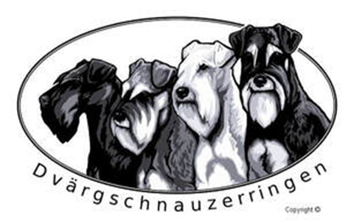
Dagordning årsmöte 20220205
Dvärgschnauzerringen
Digitalt via Zoom

Närvarande:

Dagordning:
§1 Mötet öppnas
§2 Justering av röstlängd
§3 Val av ordförande för årsmötet.
§4 Styrelsens anmälan om protokollförare vid mötet.
§5 Val av två justerare som tillsammans med mötesordförande ska justera protokollet. De valda justerarna är även rösträknare.
§6 Beslut om närvaro och yttranderätt förutom av klubbens medlemmar.
§7 Har årsmötet blivit stadgeenligt utlyst.
§8 Fastställande av dagordningen.
§9 Styrelsens årsredovisning, balans- och resultatredovisning, redogörelse för arbetet med avelsfrågor samt revisorernas berättelse.
§10 Fastställande av balans- och resultaträkning samt beslut om enligt dessa uppkommen vinst eller förlust.
§11 Styrelsens rapport om de uppdrag föregående årsmöte givit till styrelsen.
§12 Beslut om ansvarsfrihet för styrelsen.
§13 A Beslut om styrelsens förslag till verksamhetsplan.
B Beslut om avgifter för kommande verksamhetsår.
C Beslut om styrelsens förslag till rambudget.
§14 Val av ordförande, ordinarie ledamöter och suppleanter i styrelsen enligt §8 samt beslut om suppleanternas tjänstgöringsgrad.
§15 Val av två revisorer och två revisorssuppleanter enligt §9 i stadgarna.
§16 Val av valberedning enligt §10 i stadgarna.
§17 Beslut om omedelbar justering av §14-16.
§18 Övriga ärenden. (skall vara inlämnade skriftligt senast 6v. före årsmötet till styrelsen).
§19 Mötet avslutas

